BAB II

TINJAUN PUSTAKA

Penelitian Terhadulu
Pada penulisan penelitian ini penulis menggunakan beberapa penelitian terdahulu sebagai rujukan dalam melakukan penelitian ini sebagai berikut :

Taufik Dwi Wahyu Putra, Edy Budiman, Ummul Hairah (2019)
Penelitian yang telah dibuat jurnal dari Taufik Dwi Wahyu Putra, Edy Budiman, Ummul Hairah yang berjudul “Pengembangan Sistem Informasi Penjualan Berbasis Anroid Untuk Usaha Kecil Menengah (UKM)”. Dalam penelitian ini peneliti bertujuan untuk membuat aplikasi yang dapat membantu sebagai media informasi pemesanan secara online dan memberikan informasi mengenai produk kepada pelanggan.
Kekurangan dari penelitian ini adalah tidak adanya fitur transaksi pembayaran dan bukti pembayaran tidak dikirim kepada pembeli melainkan hanya ada pada admin dan tertulis secara manual.

Agung Arnas Wibowo, M. Fairuzabadi, S.si., M.Kom, Wibawa, S.Si, M.Kom (2017)
Penelitian dari Agung Arnas Wibowo, M.Fairuzabadi, S.si., M.Kom, Wibawa, S.Si, M.Kom yang berjudul “Perancangan Aplikasi Profil UKM Kerajinan Kabupaten Bantul Berbasis Android“. Pada penelitian ini peneliti bertujuan untuk membuat sebuah aplikasi profil UKM Kerajinan Kabupaten Bantul berbasis android yang memudahkan pengguna dalam mencari tempat – tempat kerajinan di Kabupaten Bantul. Dan memberikan informasi mengenai produk produk yang dijual dalam UKM ini.
Kekurangan dari penelitian ini ialah aplikasi ini tidak mencakup pada proses transaksi jual beli online hanya menampilkan produk produk UKM Kerajinan Bantul saja.

Moh.Fajar Faisaldy, Muhammad Zidny Naf’an, Aditya Wijayanto (2018)
Pada penelitian yang telah dibuat jurnal oleh Moh. Fajar Faisaldy, Muhammad Zidny Naf’an, Aditya Wijayanto yang berjudul“ Pengembangan Aplikasi Mobile Berbasis Android Sebagai Sarana Meningkatkan Daya Saing UMKM dengan Model Prototipe”.
Dalam penelitian ini bertujuan untuk membantu perluasan bisnis UMKM, bersaing dengan UMKM lain dan mempermudah dalam pemasaran produk, membantu dalam mendapatkan pelanggan baru dan membantu dalam pengiriman produk.
Kekurangan dari penelitian ini adalah tidak menampilkan produk – produk umkm dalam aplikasi tersebut hanya menampilkan sebuah form pemesanan saja.

Teori Terkait

2.2.1. Sistem Informasi
Sistem informasi merupakan sistem berbasis komputer yang dapat memberikan informasi bagi pengguna yang memiliki kebutuhan yang sama. Pengguna biasanya menggabungkan dalam entitas organisasi, seperti departemen atau lembaga. Di lembaga pemerintah yang dapat diubah menjadi departemen kecil di bawahnya. Informasi ini menjelaskan salah satu sistem utama tentang organisasi atau apa saja yang telah terjadi di masa lalu, apa yang terjadi sekarang, dan apa yang mungkin terjadi pada organisasi di masa depan. Informasi itu sendiri mengandung makna, yaitu data yang telah diolah menjadi bentuk yang lebih bermakna dapat digunakan untuk pengambilan keputusan. Data itu sendiri mengandung makna, yaitu fakta yang merepresentasikan situasi, kondisi dan peristiwa yang terjadi.
Sistem informasi berbasis komputer merupakan suatu sistem pengolahan data menjadi sebuah informasi yang berkualitas dan digunakan sebagai alat bantu dalam pengambilan keputusan, koordinasi dan kendali serta visualisasi dan analisis. Dengan kata lain, sistem informasi berbasis komputer mengandung arti bahwa komputer memiliki peran yang sangat penting dalam sistem pembangkit informasi.

2.2.2 Usaha Mikro Kecil Dan Menengah (UMKM)
Usaha Mikro Kecil Dan Menengah (UMKM) adalah usaha bisnis yang dijalankan secara individu, rumah tangga atau badan usaha kecil. UMKM merupakan bagian penting dari roda perekonomian negara. Termasuk UMKM Petani Jamur Tiram yang terletak di Desa Sumberjo Kecamatan Gedangan, Kabupaten Malang.
UMKM Petani Jamur Tiram ini berdiri sejak tahun 2014 tepatnya pada tanggal 19 April 2014. UMKM ini mencakup dari skala RT dan RW yang ada di desa Sumberjo, Untuk RT yang ada di desa ini sebanyak 7 Rumah Tangga dan untuk RW di desa ini ada 5 Rukun Warga. Sebagian besar masyarakat Desa Sumberjo berprofesi sebagai petani jamur.
Jumlah Petani jamur ini ada 15 yang tergabung dalam UMKM Petani Jamur Tiram di Desa Sumberjo, Kecamatan Gedangan, Kabupaten Malang. Dari 15 Petani Jamur ini menghasilkan beberapa produk yaitu jamur segar, bibit media jamur, olahan jamur kering. Untuk produk jamur segar ini ada beberapa jenis jamur yang dihasilkan yaitu jamur tiram putih, jamur tiram coklat, jamur kuping, jamur merang dan jamur kancing. Untuk produk bibit media jamur ada beberapa jenis media jamur yang dihasilkan yaitu media bibit jamur tiram putih, bibit jamur tiram coklat, bibit jamur kuping, bibit jamur merang dan bibit jamur kancing. Untuk hasil produk olahanan kering jamur ini ada beberapa produk yang dihasilkan yaitu jamur tiram putih kering, jamur tiram coklat kering, jamur kuping kering, jamur merang kering dan jamur kancing kering.
UMKM Petani jamur tiram tersebut disulitkan dalam hal promosi dan pemasaran produk jamur tiram dan oalahan kering jamur karena promosi dan pemasaran yang dilakukan sifatnya tradisional dengan metode wourt to mount (dari mulut ke mulut) dengan cara menitipkan ke kios-kios di dekat Desa Sumberjo. Sedangkan untuk bibit media baglog itu tidak di titipkan ke kios-kios melainkan pembeli harus datang ke tempat pembuatan media baglog. Petani jamur tiram ini dalam 1 hari bisa menghasilkan 1 kwintal jamur segar, 500 bibit jamur dan 100 olahan kering jamur. Pengunjung UMKM juga kesulitan dalam menemukan lokasi petani.
Pada Bab I pasal 1 UU No 20 Tahun 2008 tentang Usaha Mikro, Kecil, dan Menengah (UMKM), maka yang dimaksud dengan Usaha Mikro, Kecil, dan Menengah adalah:
- Usaha Mikro adalah usaha produktif milik orang perorangan atau badan usaha perorangan yang memenuhi kriteria Usaha Mikro sebagaimana diatur dalam Undang-Undang ini.
- Usaha Kecil adalah usaha ekonomi produktif yang berdiri sendiri, yang dilakukan oleh orang perorangan atau badan usaha yang bukan merupakan anak perusahaan atau bukan cabang perusahaan yang dimiliki, dikuasai, atau menjadi bagian baik langsung maupun tidak langsung dari Usaha Menengah atau Usaha Besar yang memenuhi kriteria Usaha Kecil sebagaimana dimaksud dalam Undang-Undang ini.
- Usaha Menengah adalah usaha ekonomi produktif yang berdiri sendiri, yang dilakukan oleh orang perorangan atau badan usaha yang bukan merupakan anak perusahaan atau cabang perusahaan yang dimiliki, dikuasai, atau menjadi bagian baik langsung maupun tidak langsung dengan Usaha Kecil atau Usaha Besar dengan jumlah kekayaan bersih atau hasil penjualan tahunan sebagaimana diatur dalam Undang-Undang ini.
Berdasarkan definisi di atas maka pada intinya Usaha Mikro, Kecil, dan Menengah adalah suatu bentuk usaha ekonomi produktif yang dilakukan oleh orang perseorangan atau badan usaha perorangan yang memenuhi kriteria Usaha Mikro, Kecil, dan Menengah.

2.2.3. Jamur Tiram
Jamur tiram (Pleurotus ostreatus) merupakan salah satu kelompok jamur yang sudah dikenal dengan baik karena bentuk dan ukuran tubuh buahnya sangat familiar di masyarakat. Jamur tiram merupakan jenis jamur yang dapat dimakan (edible) dan memiliki rasa yang khas. Jamur tiram merupakan jamur kayu yang banyak tumbuh pada pokok-pokok kayu yang sudah lapuk, syarat tumbuh jamur tiram tergantung dari sumber nutrien, suhu, kelembapan, air, cahaya, udara dan keasaman.
Pada tubuh buah jamur tiram memiliki batang yang berada di posisi pinggir tudung (pleurotus), serta bentuk jamur ini menyerupai tiram (ostreatus). Jamur tiram mempunyai banyak manfaat dalam bidang kesehatan antara lain dapat mencegah penyakit yaitu diabetes mellitus, tumor, kanker, dan kolesterol darah. Jamur tiram juga bermanfaat dalam menambah vitalitas, memperlancar buang air besar serta meningkatkan daya tahan tubuh (Muljowati, 2015).
Baglog adalah media tanam jamur tiram yang digunakan sebagai bahan produksi jamur tiram. Pada media ini nantinya akan dikondisikan agar tumbuh jamur tiram. Istilah baglog mengandung arti kantung (bag) media berbentuk kayu gelondongan (log). Ketika plastik media dilubangi atau sobek, dari lubang itulah akan tumbuh jamur tiram (Muad Asebag.2011).
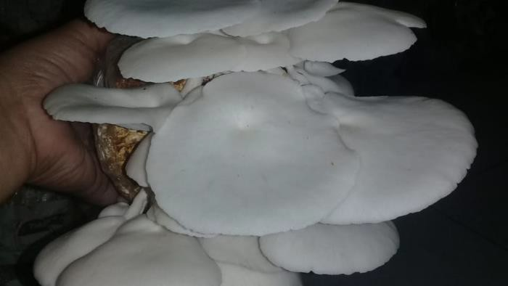
Gambar 2.1 Jamur Tiram

2.2.4. E-Commerce
E-commerce didefinisikan sebagai proses pembelian, penjualan, mentransfer atau bertukar produk, jasa atau informasi melalui jaringan komputer melalui Internet. (Kozinets et al., 2010). Dengan mengambil bentuk-bentuk tradisional dari proses bisnis dan memanfaatkan jejaring sosial melalui internet, strategi bisnis dapat berhasil jika dilakukan dengan benar, yang akhirnya menghasilkan peningkatan pelanggan, kesadaran merek dan pendapatan. Keputusan pembelian pelanggan dipengaruhi oleh persepsi, motivasi, pembelajaran, sikap dan keyakinan. Persepsi dipantulkan ke pada bagaimana pelanggan memilih, mengatur, dan menginterpretasikan informasi untuk membentuk pengetahuan. Motivasi tercermin keinginan pelanggan untuk
memenuhi kebutuhan mereka sendiri.
Menurut Hoffman dan Fodor (2010), e-commerce dapat berjalan dengan baik apabila dijalankan berdasarkan prinsip 4C ini: connection (koneksi), creation (penciptaan), consumption (konsumsi) dan control (pengendalian). Prinsip-prinsip ini dapat memotivasi konsumen yang mengarah pada return of investment (ROI) perusahaan, yang diukur dengan partisipasi aktif seperti feedback atau review konsumen, dan share atau merekomendasikan kepada pengguna lain.

2.2.5. Android
Menurut Reto Meier (2010:4) bahwa android sebuah platform pertama yang bersifat terbuka dan komprehensif untuk perangkat mobile. Meier juga mengatakan bahwa android terbagi menjadi tiga komponen yaitu sebagai sistem operasi, platform untuk membuat aplikasi dan sebagai telepon seluler. Android merupakan sistem operasi untuk perangkat mobile yang bersifat open-source berbasis Linux. Platform android memungkinkan untuk membuat sebuah program atau aplikasi
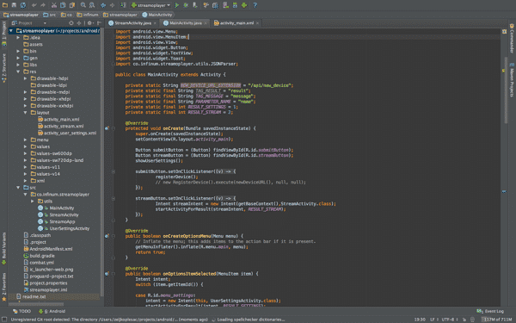

Gambar 2.2 Android Studio
dengan menggunakan bahasa pemrograman Java. Android sendiri memiliki banyak fitur diantaranya adalah storage, connectivity, messaging, web browser, media, supporting hardware, multitouch, multitasking, serta tethering. Tools bantuan yang dibutuhkan untuk membantu mengembangkan sebuah aplikasi berbasis android yaitu Android Studio, Android SDK, Gradle dan Android Virtual Devices.

2.2.6. Java
Menurut Suyanto (2015:2), menyatakan bahwa Java diciptakan oleh suatu tim yang dipimpin oleh Patrick Naughton dan James Gosling dalam suatu proyek dari sun microsystem yang memiliki kode green dengan tujuan untuk menghasilkan bahasa komputer sederhana yang dapat dijalankan di peralatan sederhana dengan tidak terikat pada arsitekture tertentu, mulanya disebut oak, tetapi karena oak sendiri merupakan nama dari bahasa pemrograman komputer yang sudah ada, maka sun mengubahnya menjadi java.sun kemudian meluncurkan browser dari java yang disebut hot java yang mampu menjalankan applet.
Setelah itu teknologi java diadopsi oleh Netscape yang memungkinkan program java dijalankan di browser netscape yang kemudian diikuti Internet Explore.
Karena keunikan dan kelebihannya, teknologi java mulai menarik banyak vendor seperti IBM, Symantec, Inprise, dll. Sun merilis versi awal java secara resmi pada awal tahun 1996 yang kemudian terus berkembang hingga muncul jdk 1.1 kemudian jdk 1.2 yang mulai disebut sebagai versi java2 karena banyak mengandung peningkatan dan perbaikan. Perubahan utama adalah swing yang merupakan teknologi GUI (Graphical User Interface).

Dan sampai pada saat ini bahasa java masih digunakan dalam membuat sebuah aplikasi maupun sebagai media belajar untuk pemula ketika mempelajari dan memahami dunia programming. Dan rata – rata bahasa ini masih sering dipakai dalam metode apapun.

Gambar 2.3 Java

2.2.7. Mysql Database
Menurut Hidayatullah dan Jauhari (2015:180) “Myssql adalah salah satu aplikasi DBMS yang sudah banyak oleh para pemogram aplikasi web. Contoh DBMS lainnya adalah : PostgreSQL (freeware), SQL Server, MS Access dari Microsoft, DB2 dari IBM, Oracle dan Oracle Corp, Dbase, FoxPro, dsb”. Berdasarkan penjelasan diatas dapat disimpulkan bahwa MySQL adalah aplikasi DBMS yang menjalankan fungsi pengelolahan data untuk membangun sebuah web atau mobile.
Mysql adalah sebuah program database server yang mampu menerima dan mengirimkan datanya dengan sangat cepat, multi user serta meggunakan perintah standar SQL (Structure Query Language). Mysql merupakan sebuah database server yang free artinya kita bebas menggunakan database ini untuk keperluan pribadi atau usaha tanpa membeli atau membayar lisensiya.
Database tersendiri digunakan sebagai media penyimpanan untuk menampung sebuah data yang terkait dalam aplikasi atau website. Yang dimana dapat menampung banyak data yang telah digunakan.
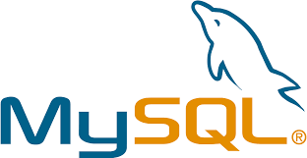
Gambar 2.4 Mysql Database

2.2.8. Balsamiq Mockups
Balsamiq Mockups adalah sebuah software yang digunakan untuk pembuatan desain atau prototyping dalam pembuatan tampilan user interface pada sebuah aplikasi. Dengan menggunakan Balsamiq Mockup kita dimudahkan dalam pembuatan user interface karena Balsamiq Mockup sudah menyediakan tools yang dapat memudahkan dalam membuat desain prototyping aplikasi yang akan kita buat.
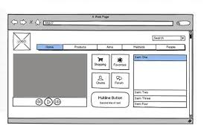

Gambar 2.5 Balsamiq Mockup

2.2.9. Xampp
Menurut Purbadian (2016:1), berpendapat bahwa “XAMPP merupakan
suatu software yang bersifat open source yang merupakan pengembangan dari
LAMP (Linux, Apache, MySQL, PHP dan Perl)”. Fungsi XAMPP sendiri adalah sebagai server yang berdiri sendiri (localhost), yang terdiri beberapa program antara lain : Apache HTTP Server, MySQL database, dan penerjemah bahasa yang ditulis dengan bahasa pemrograman PHP dan Perl.
Program ini tersedia dalam GNU General Public License dan bebas, merupakan web server yang mudah untuk digunakan yang dapat menampilkan halaman web yang dinamis. Untuk mendapatkanya XAMPP anda dapat mendownload langsung dari web resminya. Dan berikut beberapa definisi program lainnya yang terdapat dalam XAMPP.
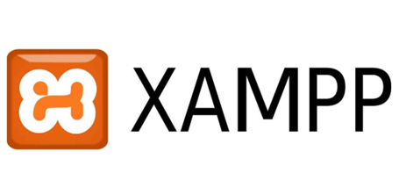
Gambar 2.6 Xampp

2.2.10. Windows 10
Windows merupakan Operating System yang bersifat open source. Yang sudah tidak asing lagi dikalangan mulai anak muda hingga golongan orang tua banyak yang menggunakan windows, bahkan disetiap laptop atau komputer desktop hingga perusahaan koporat sekali pun menggunakan sistem operasi ini. Dalam perkembangannya, windows sudah banyak mengalami perubahan hingga kini versi windows 10. Semua perkembanagan ini dikarenakan semakin majunya teknolgi yang berkembang sanga cepat. Sehingga windows dapat bertahan menjadi sistem operesi paling banyak digunakan. Windows mempunyai tampilan yang “user friendly” yang membuat pengguna mudah dalam mengoperasikan sistem informasi ini menjadi pilihan utama.
Windows memungkinkan pengguna untuk menyelesaikan semua tugas-tugas pengguna dalam kegiatan sehari-hari. Berikut merupakan beberapa fungsi dari sistem operasi windows :
- Menghubugkan antara aplikasi dan perangkat keras, sehingga dapat terintegrasi bekerja secara konsisten dan stabil.
- Mengendalikan dan mengelola sumber daya yang sedang dijalankan, termasuk perangkat lunak dan perangkat keras pada komputer.
- Mengelola proses yang terdiri dari persiapan, penjadwalan, serta pemantaun program yang sedang dijalankan.
- Mengelola data input dan output serta mengendalikannya.
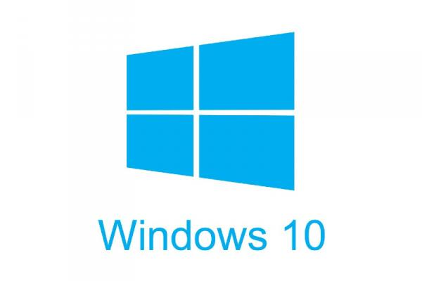
Gambar 2.7 Windows 10

2.2.11. Visual Studio Code
Visual Studio Code adalah editor source code yang dikembangkan oleh Microsoft untuk Windows, Linux dan MacOS. Ini termasuk dukungan untuk debugging, GIT Controlyang disematkan, penyorotan sintaks, penyelesaian kode cerdas, cuplikan, dan kode refactoring. Hal ini juga dapat disesuaikan, sehingga pengguna dapat mengubah tema editor, shortcut keyboard, dan preferensi.
Visual Studio Code gratis dan open-source, meskipun unduhan resmi berada di bawah lisensi proprietary. Kode Visual Studio didasarkan pada Elektron, kerangka kerja yang digunakan untuk menyebarkan aplikasi Node.js untuk desktop yang berjalan pada Blinklayout. Meskipun menggunakan kerangka Elektron, Visual Studio Code tidak menggunakan Atom dan menggunakan komponen editor yang sama (diberi kode nama "Monaco") yang digunakan dalam Visual Studio Team Services yang sebelumnya disebut Visual Studio Online.
Microsoft Visual Studio dapat digunakan untuk mengembangkan aplikasi dalam native code (dalam bentuk bahasa mesin yang berjalan di atas Windows) ataupun managed code (dalam bentuk Microsoft Intermediate Language di atas .NET Framework).
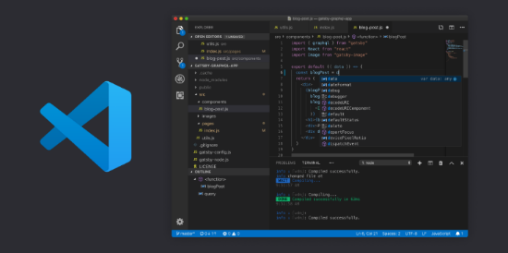
Gambar 2.8 Visual Studio Code

2.2.12. Unified Modeling Languange (UML)
Unified Modeling Languange (UML) adalah bahasa untuk pemodelan dan komunikasi mengenai sebuah sistem yang telah dibuat oleh programmer. UML ialah alat untuk membuat visualisasi dan dokumentasi dari hasil analisis dan desain yang berisi sintaks dalam memodelkan sistem. Alat bantu pemodelan UML yang digunakan dalam perancangan berorientasi objek adalah sebagi berikut :
- Use Case Diagram
Use case diagram merupakan diagram yang menggambarkan hubungan antara actor dengan sistem. Use case diagaram di deskripsikan sebuah interaksi antara satu actor atau lebih. Manfaat dari use case diagram ini adalah membantu menjelaskan fungsionalitas yang diharapkan dari sebuah sistem.
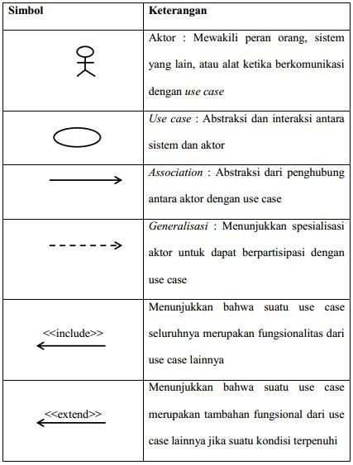
Gambar 2.9 Simbol Use Case Diagram
- Activity Diagram
Activity diagram menggambarkan workflow (aliran kerja) atau aktivitas dari sebuah sistem atau proses bisnis atau menu yang terdapat pada perangkat lunak (Syarif & Nugraha, 2020). Jadi, activity diagram merupakan deskripsi dari proses parallel yang terjadi pada beberapa eksekusi didalam sistem. Oleh karena itu, activity diagram tidak menggambarkan proses internal sistem dan interaksi antar subsistem, tetapi menggambarkan proses dan jalur aktivitas pengguna sistem secara umum.

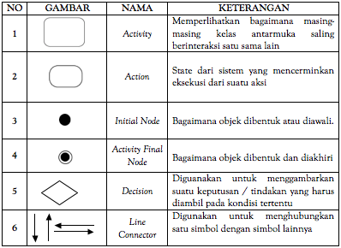
Gambar 2.10 Simbol Activity Diagram
- Class Diagram
Class Diagram adalah visual dari stuktur sistem program pada jenis–jenis yang dibentuk class diagram merupakan alur jalannya database pada sebuah sistem Fungsi dari class diagram ini adalah menjelaskan suatu model data untuk program informasi, mampu memberikan penjelasan implementasi dari suatu program yang digunakan.
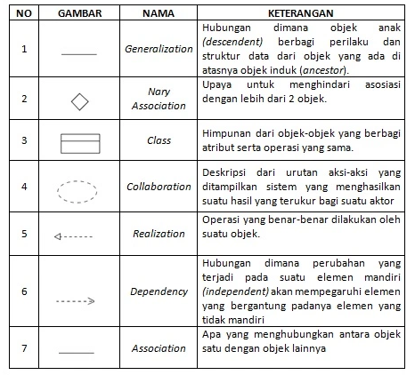
Gambar 2.11 Simbol Class Diagram

